**部门设置**

# 功能及作用

用于管理使用系统的用户所属的部门及上下级关系，例如，材料试验室、可靠性试验室属于试验中心等。系统的用户可以属于一到多个部门。用户登录系统后，系统将根据用户所属的部门进行功能或操作的权限控制。

该功能由具有管理员角色的用户来对部门及其上下级关系进行设置，可以添加、修改或删除部门，和指定部门的上下级关系。

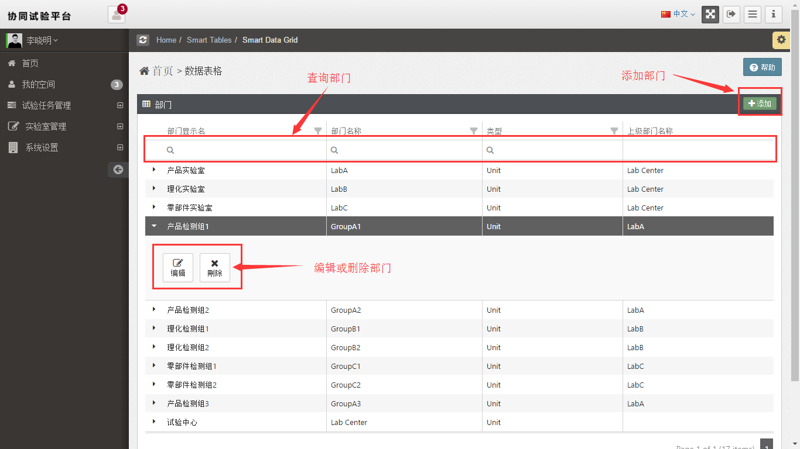

# 操作指南

## 添加部门

点击右上角的“添加”按键，打开部门信息表单。输入部门名称和显示名，选择部门的上级部门（如果添加的部门有上级部门），点击“提交按键”便可。

修改部门则点击部门记录的“编译”按键打开表单进行编辑，**尽量只修改部门的显示名，不要修改部门名称。**

